11.10.2022 года обучающиеся 10 «А» класса приняли участие в онлайн-уроке «Путешествие в историю страхования» в рамках проекта «Финансовая грамотность», который провела Моисеенко Марина Валерьевна (модератор)
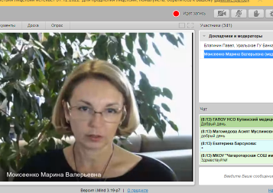
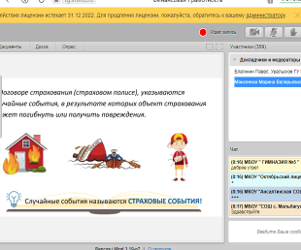
«Путешествие в историю страхования» - это виртуальная экскурсия, которая дала возможность ребятам увидеть малоизвестные подлинные уникальные экспонаты из крупнейшего собрания страховых раритетов, принадлежащего лектору, позволила узнать об истоках страхового дела, исторических аспектах становления и развития страхования в России. Спасибо организаторам за столь интересный урок!

